PANDUAN PENGGUNAAN SISTEM
Sistem Informasi Monitoring & Evaluasi (SIMONEV)
simonev.lldikti4.id

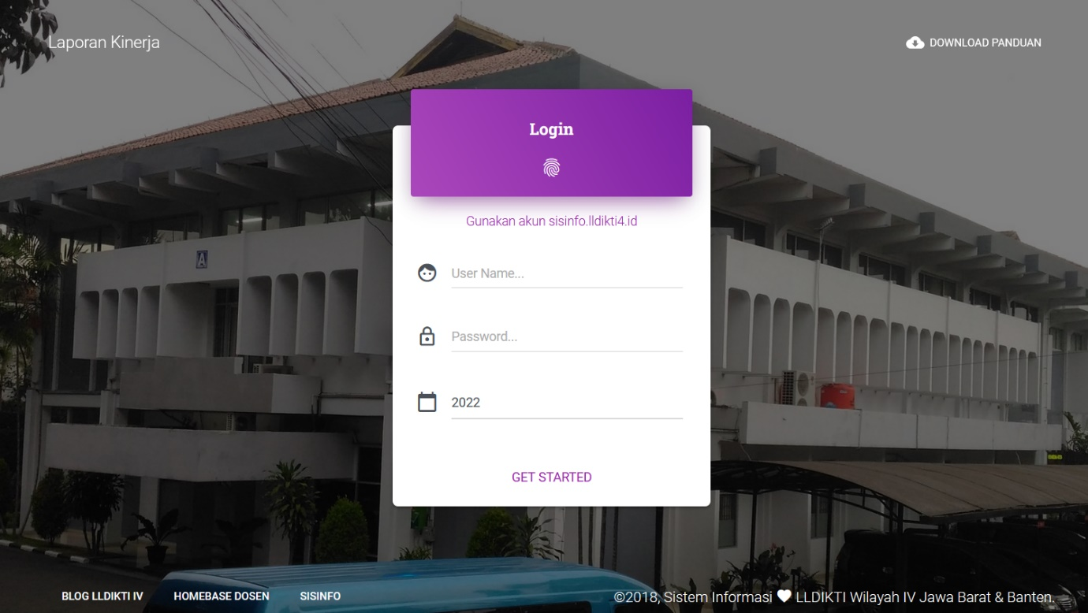

LEMBAGA LAYANAN PENDIDIKAN TINGGI WILAYAH IV
KEMENTERIAN RISET, TEKNOLOGI DAN PENDIDIKAN TINGGI
2019

KATA PENGANTAR

Puji dan syukur kami panjatkan ke hadirat Allah SWT sehingga Pedoman Sistem Informasi Pelaporan Kinerja PT secara online dapat disusun dengan baik. Pedoman ini dapat digunakan oleh user PTS (di lingkungan LLDIKTI Wilayah IV) sebagai sarana untuk menyampaikan laporan kinerja PT secara online.
Tim mengucapkan terimakasih kepada semua pihak yang terkait. Semoga seluruh pihak yang terkait dengan pengembangan sistem di lingkungan LLDIKTI Wilayah IV dapat memanfaatkan keberadaan sistem informasi pelaporan kinerja online dengan baik.

Bandung, Januari 2019

Tim Penyusun

- Pendahuluan
  - Tujuan Pembuatan Dokumen
Dokumen user manual Aplikasi SIMONEV di buat untuk tujuan sebagai berikut:
- Menggambarkan dan menjelaskan penggunaan aplikasi SIMONEV untuk User
- Sebagai panduan penggunaan aplikasi SIMONEV ini
  - Deskripsi Umum Sistem
    - Deskripsi Umum Aplikasi
Deskripsi umum aplikasi meliputi deskripsi umum sistem informasi monitoring dan evaluasi yang dikembangkan, fungsi utama sistem informasi monitoring dan evaluasi yang akan disampaikan kepada pengguna
    - Deskripsi Umum Kebutuhan Aplikasi
Deskripsi umum kebutuhan aplikasi yang akan diimplementasikan meliputi semua informasi yang bersipat teknis yang menjadi acuan dalam pengembangan aplikasi
  - Deskripsi Dokumen
Dokumen ini dibuat untuk memberikan panduan penggunaan aplikasi SIMONEV. Dokumen ini memuat informasi sebagai berikut:
- BAB 1
Memuat informasi umum yang merupakan bagian pendahuluan, yang meliputi tujuan pembuatan dokumen, penjelasan umum sistem serta penjelasan dokumen.
- BAB II
Berisi Perangkat yang dibutuhkan untuk penggunaan aplikasi SIMONEV meliputi perangkat lunak (software) dan perangkat keras (hardware)
- BAB III
Berisi user manual penggunaan aplikasi SIMONEV
- Perangkat yang dibutuhkan
  - Perangkat Lunak
Perangkat lunak yang digunakan yaitu:
- Windows atau unix sebagai operating sistem
- Web Browser sebagai tool penjelajah (firefox, opera, Microsoft edge atau google chrome)
  - Perangkat Keras
Perangkat keras yang digunakan meliputi:
- Komputer PC / Laptop
- Mouse sebagai peralatan antarmuka
- Keyboard sebagai peralatan antarmuka
- Monitor
  - Pengguna Aplikasi
Pengguna aplikasi yang akan menggunakan aplikasi Simonev adalah sebagai berikut:
- Memiliki pemahaman tentang antarmuka computer
- Memiliki pemahama tentang proses bisnia aplikasi SIMONEV
- User Pengguna meliputi
  - User Perguruan Tinggi
  - User LLDIKTI
  - User Admin
- Menu dan Cara Penggunaan
  - Struktur Menu
Adapun struktur menu pada aplikasi SIMONEV Perguruan Tinggi Swasta di lingkungan LLDIKTI Wilayah IV adalah sebagai berikut:
- Menu tampilan awal
- Menu User Perguruan Tinggi
  - Beranda
  - Data Kinerja
  - Tahun Pelaporan
  - Profile
- Menu user LLDIKTI
- Pengaturan Sasaran Strategis
- Pengaturan Indikator Kinerja
- Pengaturan Setting Periode Pelaporan
- Data Kinerja (Rekap Kinerja Perguruan Tinggi)
- Tahun Pelaporan
- Profile
- Menu Admin
- Profile
- Backup Database
- Get Satuan Pendidikan dari PDDIKTI
  - Pengguna
Pada bagian ini dijelaskan mengenai menu menu yang ada pada aplikasi dan tatacara pengelolaan pelaporan (input data)
    - Cara Membuka Apliksi
Untuk memulai mengakses aplikasi SIMONEV:
- Buka aplikasi SIMONEV melalu web browser (firefox, google chrome Microsoft edge atau browser lainnya) dengan alamat url sebagai berikut: simonev.lldikti4.id
- Kemudian tekan Enter pada tombol keyboard atau klik tombol Go pada browser
- Akan muncul tampilan halaman depan aplikasi SIMONEV

PENGGUNAAN SISTEM

Untuk memulai menggunakan sistem, lembaga (admin perguruan tinggi) harus mengikuti prosedur sebagai berikut

- Prosedur operasi baku login ditunjukkan dalam gambar berikut
Mulai
Membukan Sistem
Masuk ke laman login
Dashboard laporan kinerja
Selesai
Masukan username dan password
Data Valid?

Tampilan Login user
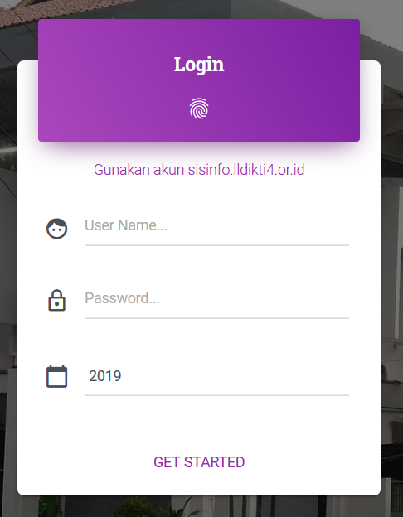
Masukan username dan password lalu silahkan tekan tombol login, jika login benar maka akan di arahkan ke dashboard pelaporan kinerja sebagai berikut.
Bagi perguruan tinggi yang belum memiliki akun silahkan lakukan registrasi akun di laman : https://sisinfo.lldikti4.id/register
- Informasi Jadwal Pelaporan dan perbaikan nama pimpinan
Perguruan tinggi dapat melihat periode pengisian data setelah login, sehingga diharapkan dapat melalukan pengisian data sesuai dengan periode yang sudah ditentukan.
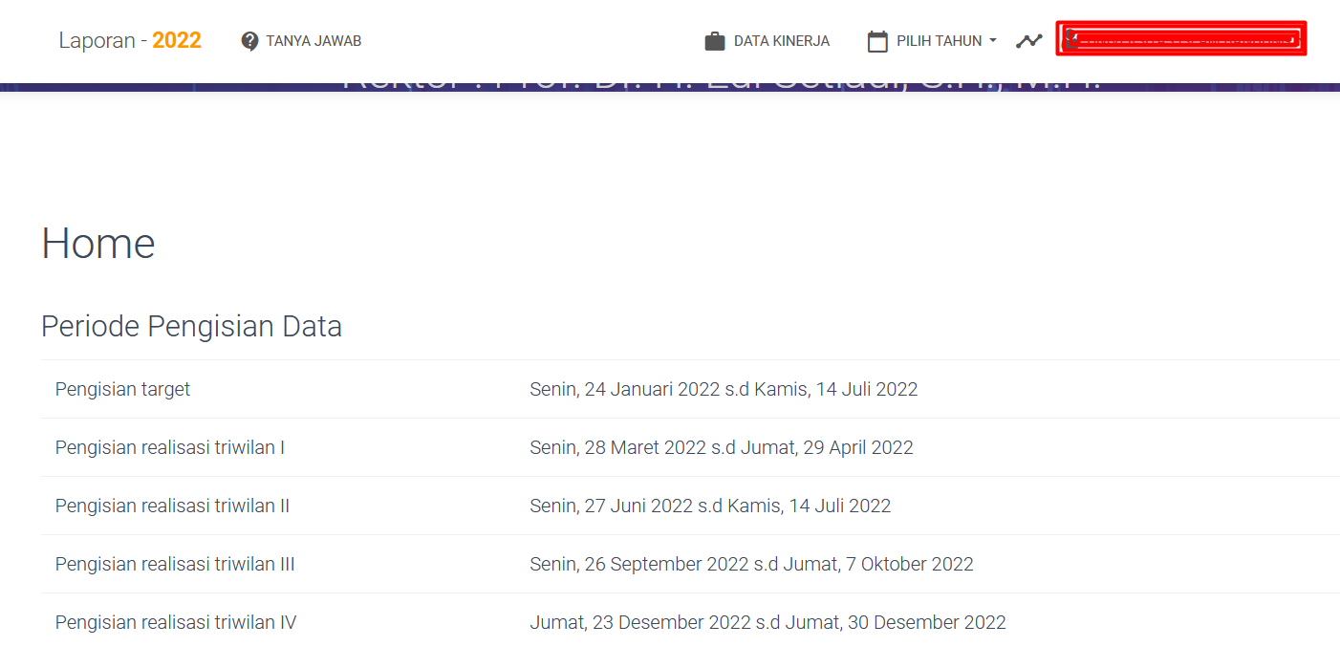
Perguruan tinggi dapat melakukan update data pimpinan perguruan tinggi, dengan cara menekan data pimpinan yang sudah ada lalu akan di arahkan ke laman edit nama pimpinan, silahkan di perbaiki kemudian jika sudah selesai klik di sembarang tempat
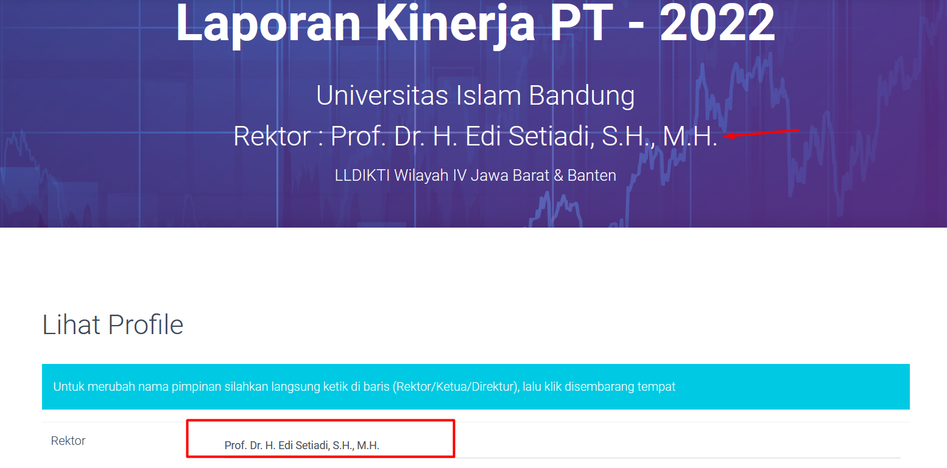

- Pelaporan Kinerja PT
Jika login benar maka akan tampil laman seperti berikut.
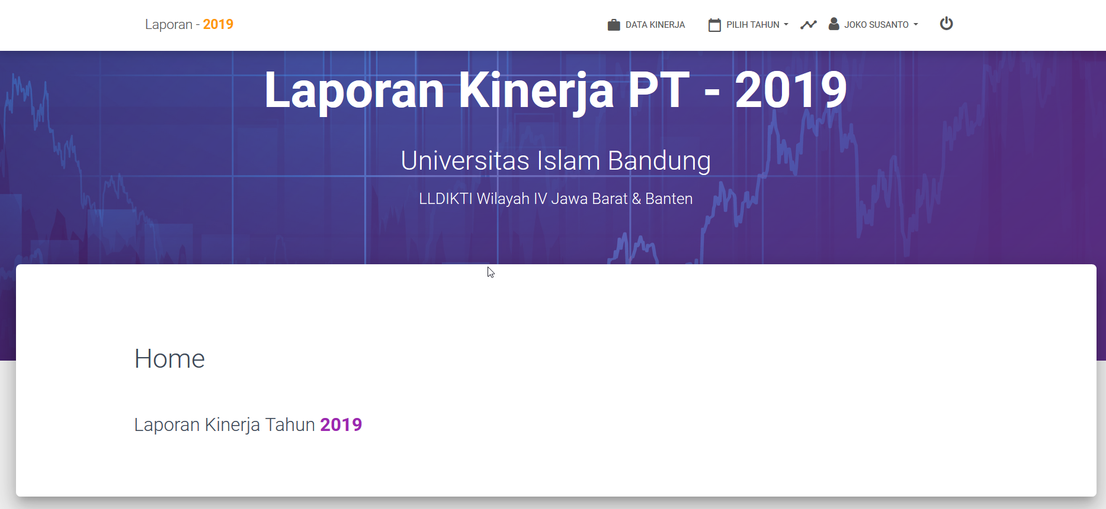

Untuk melakukan pelaporan data target dan realisasi silahkan klik menu 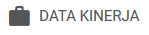, maka akan di arahkan ke laman laporan sebagai berikut
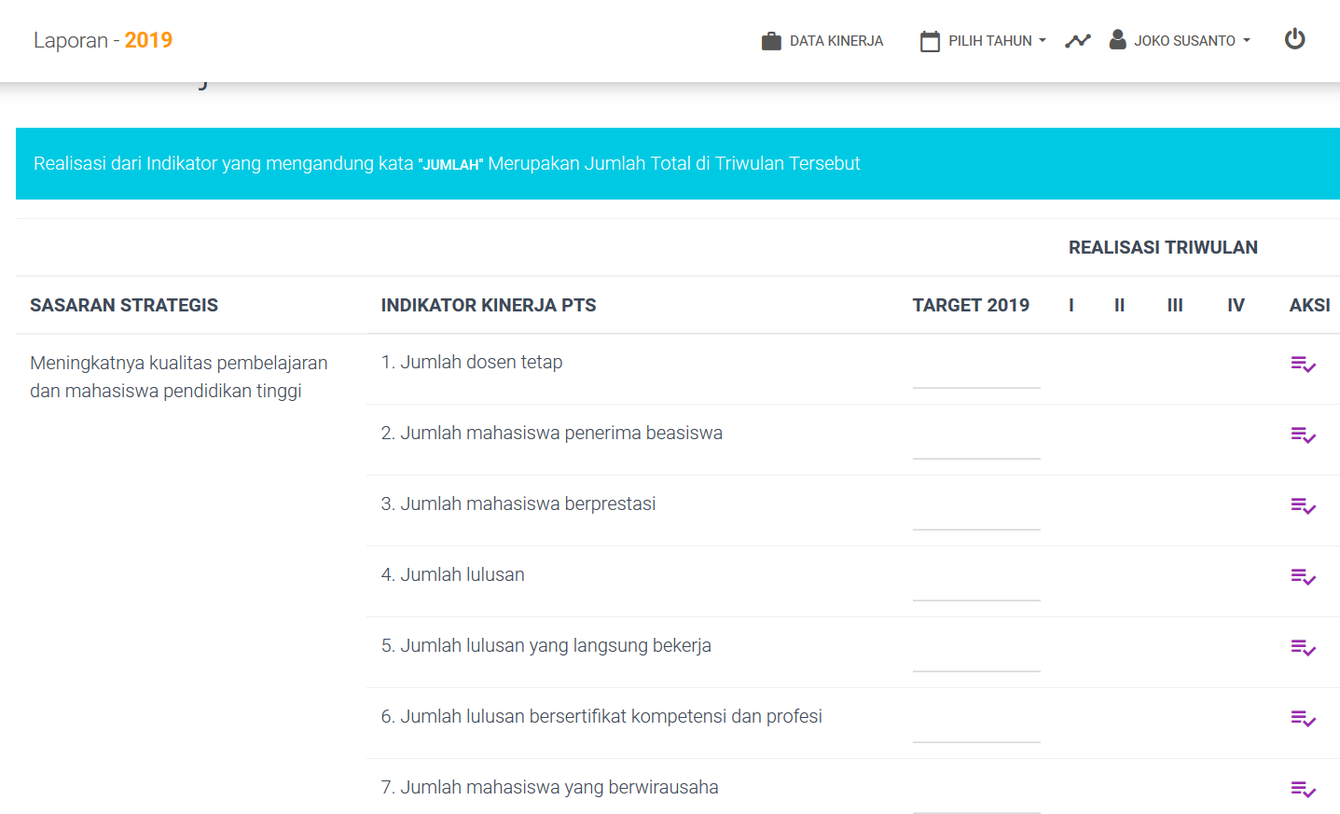
TARGET KINERJA
Yang harus dilakukan pertama kali adalah mengisi data target kinerja silahkan isi pada kolom target kinerja. Setelah mengisi target kinerja maka untuk tahapan selanjutnya menyampaikan realisasi kinerja per 3 bulan dengan menekan tombol pada kolom aksi lihat gambar di bawah
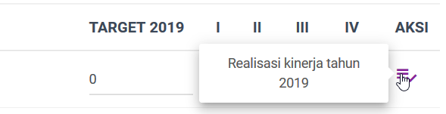

Klik tombol maka akan tampil laman popup pengisian data realisasi sebagai berikut:
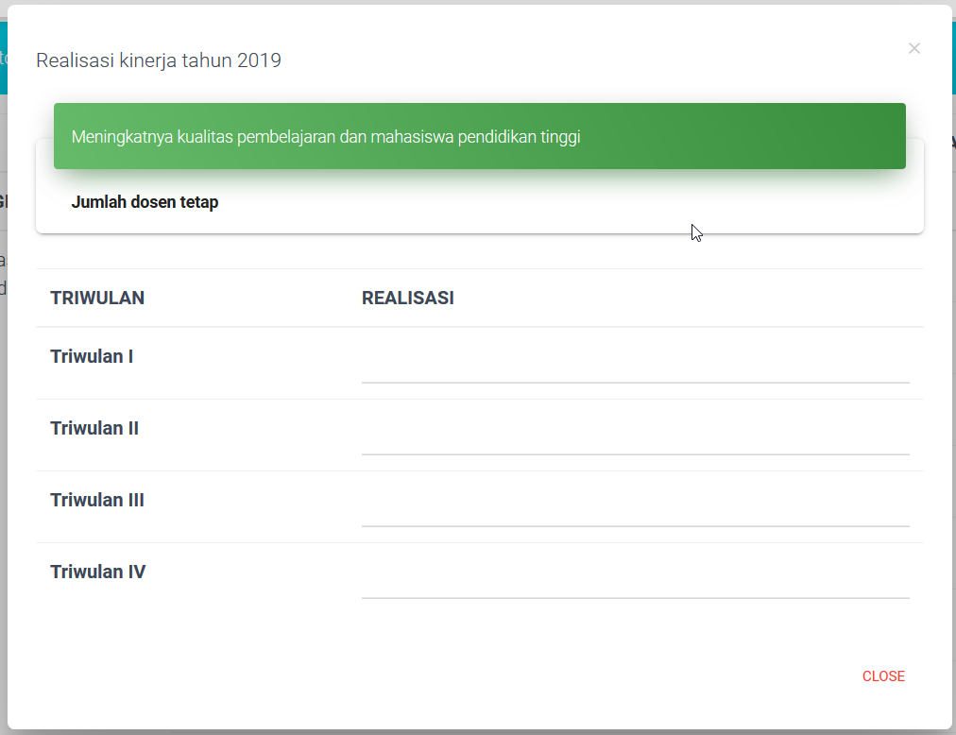
Silahkan masukan data realisasi kinerja sesuai triwulan.

